
C.E.I. PRIMEIROS PASSOS PROF. TEREZINHA B. ROTTA
VARGEM BONITA- SC
ALUNO(A):_______________________________________
TURMA: PRÉ I MATUTINO
PROFESSORA: ELISÂNGELA

ATIVIDADES REFERENTES A SEMANA DO DIA 21/09 ATÉ 25/09/2020

OLÁ QUERIDOS ALUNOS E FAMILIARES MAIS UMA SEMANA SE INICIA E VAMOS LÁ TRABALHAR COM ATIVIDADES REFERENTES A NOVA ESTAÇÃO QUE ESTÁ CHEGANDO A PRIMAVERA. ESTAÇÃO ESTA QUE VEM COM O PROPÓSITO DE FLORIR E RENOVAR NOSSAS ESPERANÇAS.
CAPRICHE EM SUAS ATIVIDADES FAÇA TUDO COM MUITO AMOR E COM UM COLORIDO ESPECIAL QUE MERECE A NOVA ESTAÇÃO.
BOA SEMANA À TODOS! BEIJOS E SAUDADES......



C.E.I. PRIMEIROS PASSOS PROF. TEREZINHA B. ROTTA
VARGEM BONITA- SC
ALUNO(A):_______________________________________
TURMA: PRÉ I MATUTINO
PROFESSORA: ELISÂNGELA

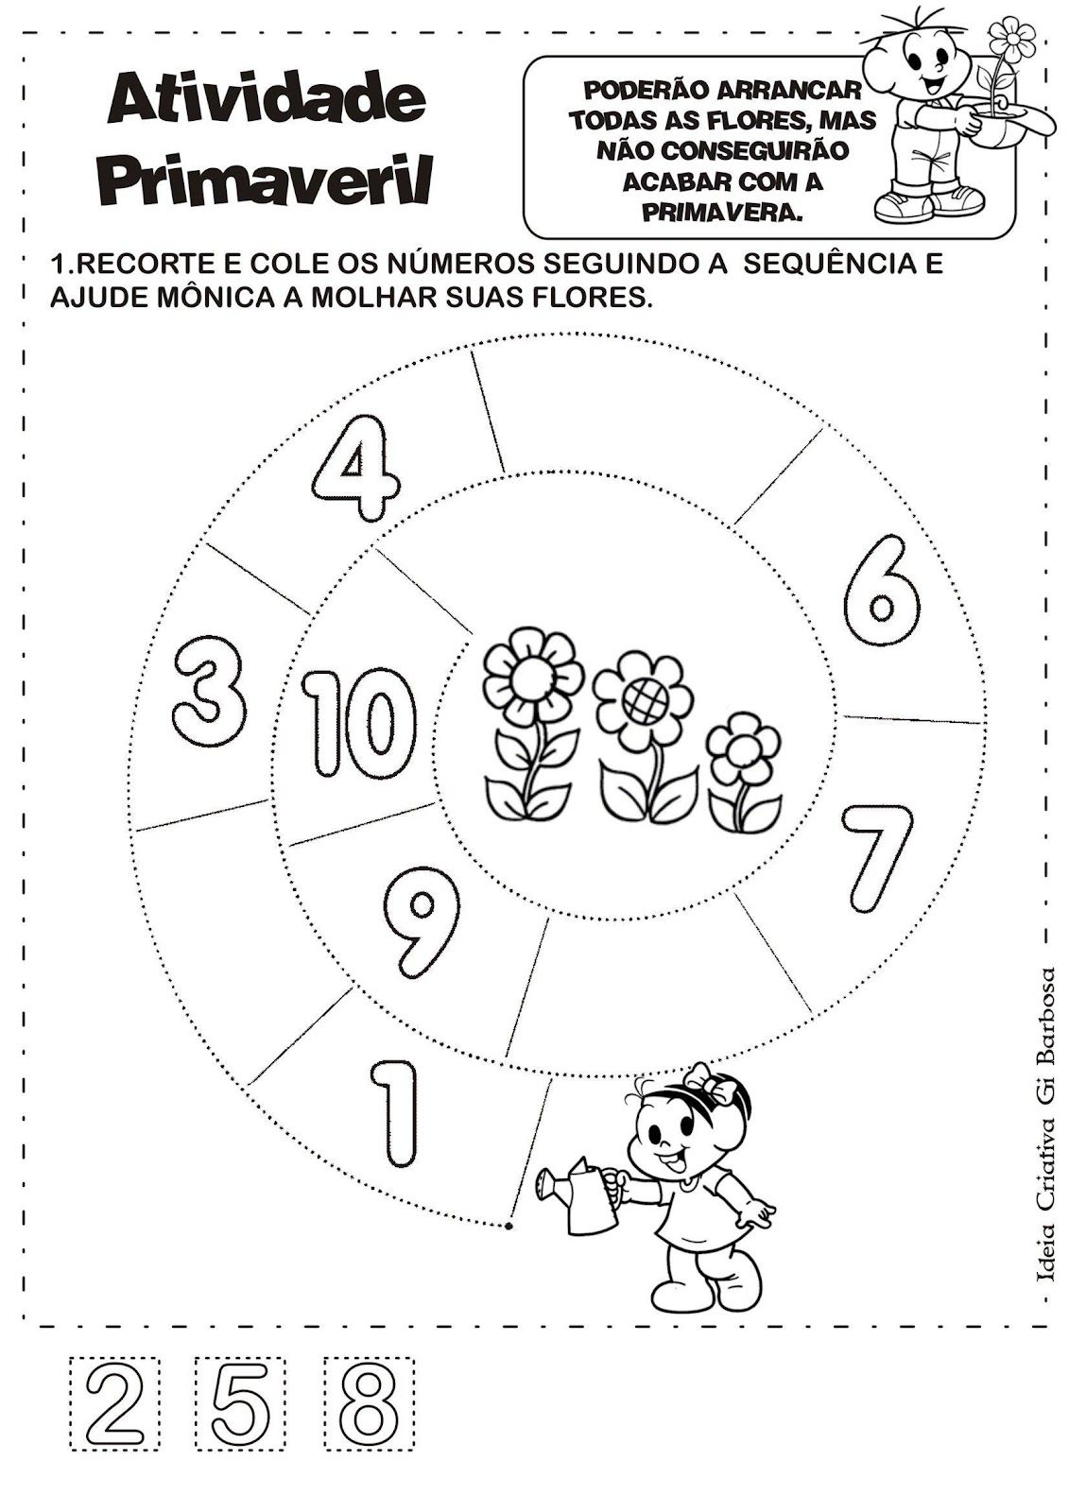

C.E.I. PRIMEIROS PASSOS PROF. TEREZINHA B. ROTTA
VARGEM BONITA- SC
ALUNO(A):_______________________________________
TURMA: PRÉ I MATUTINO
PROFESSORA: ELISÂNGELA
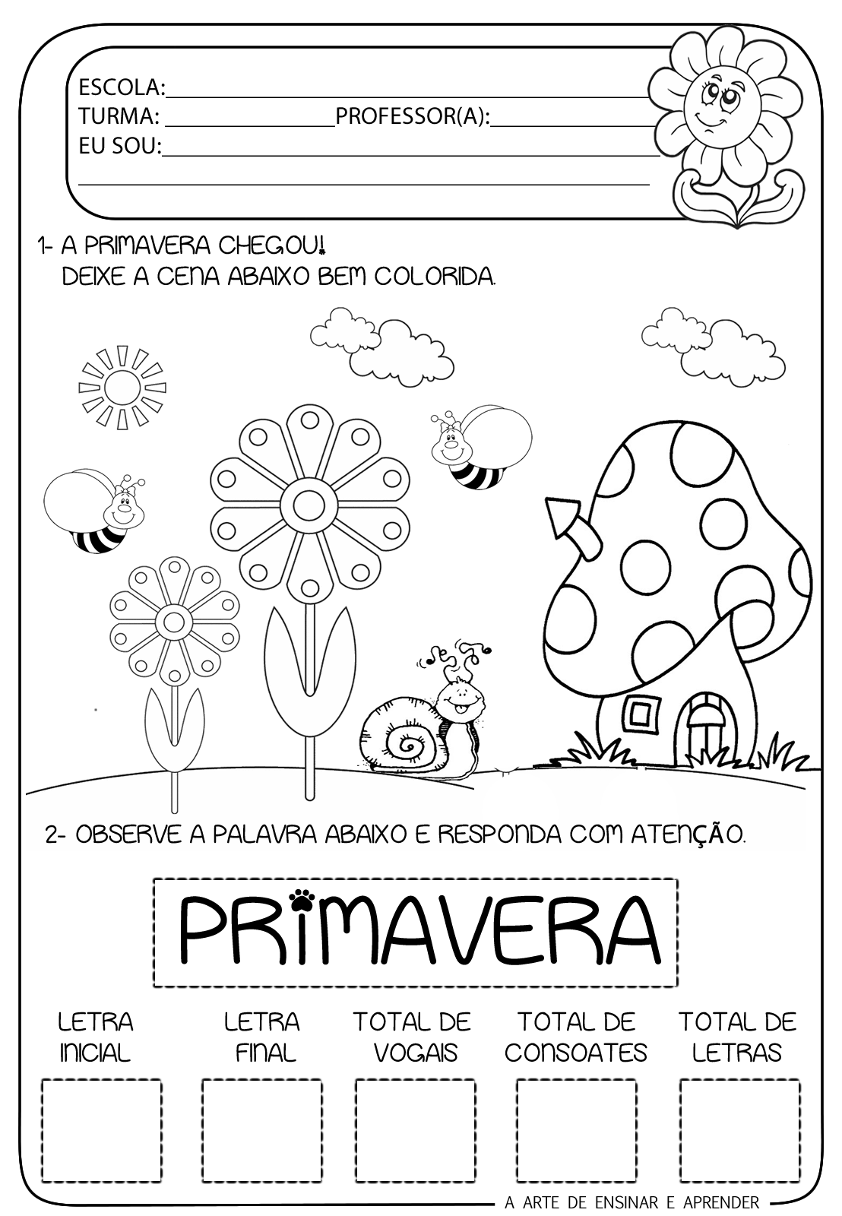

C.E.I. PRIMEIROS PASSOS PROF. TEREZINHA B. ROTTA
VARGEM BONITA- SC
ALUNO(A):_______________________________________
TURMA: PRÉ I MATUTINO
PROFESSORA: ELISÂNGELA

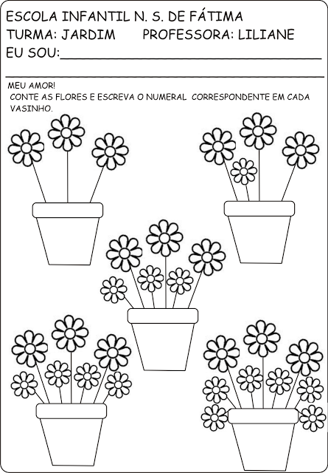

DEPOIS DE ESCREVER O NÚMERO FAÇA UM LINDO COLORIDO.

C.E.I. PRIMEIROS PASSOS PROF. TEREZINHA B. ROTTA
VARGEM BONITA- SC
ALUNO(A):_______________________________________
TURMA: PRÉ I MATUTINO
PROFESSORA: ELISÂNGELA

